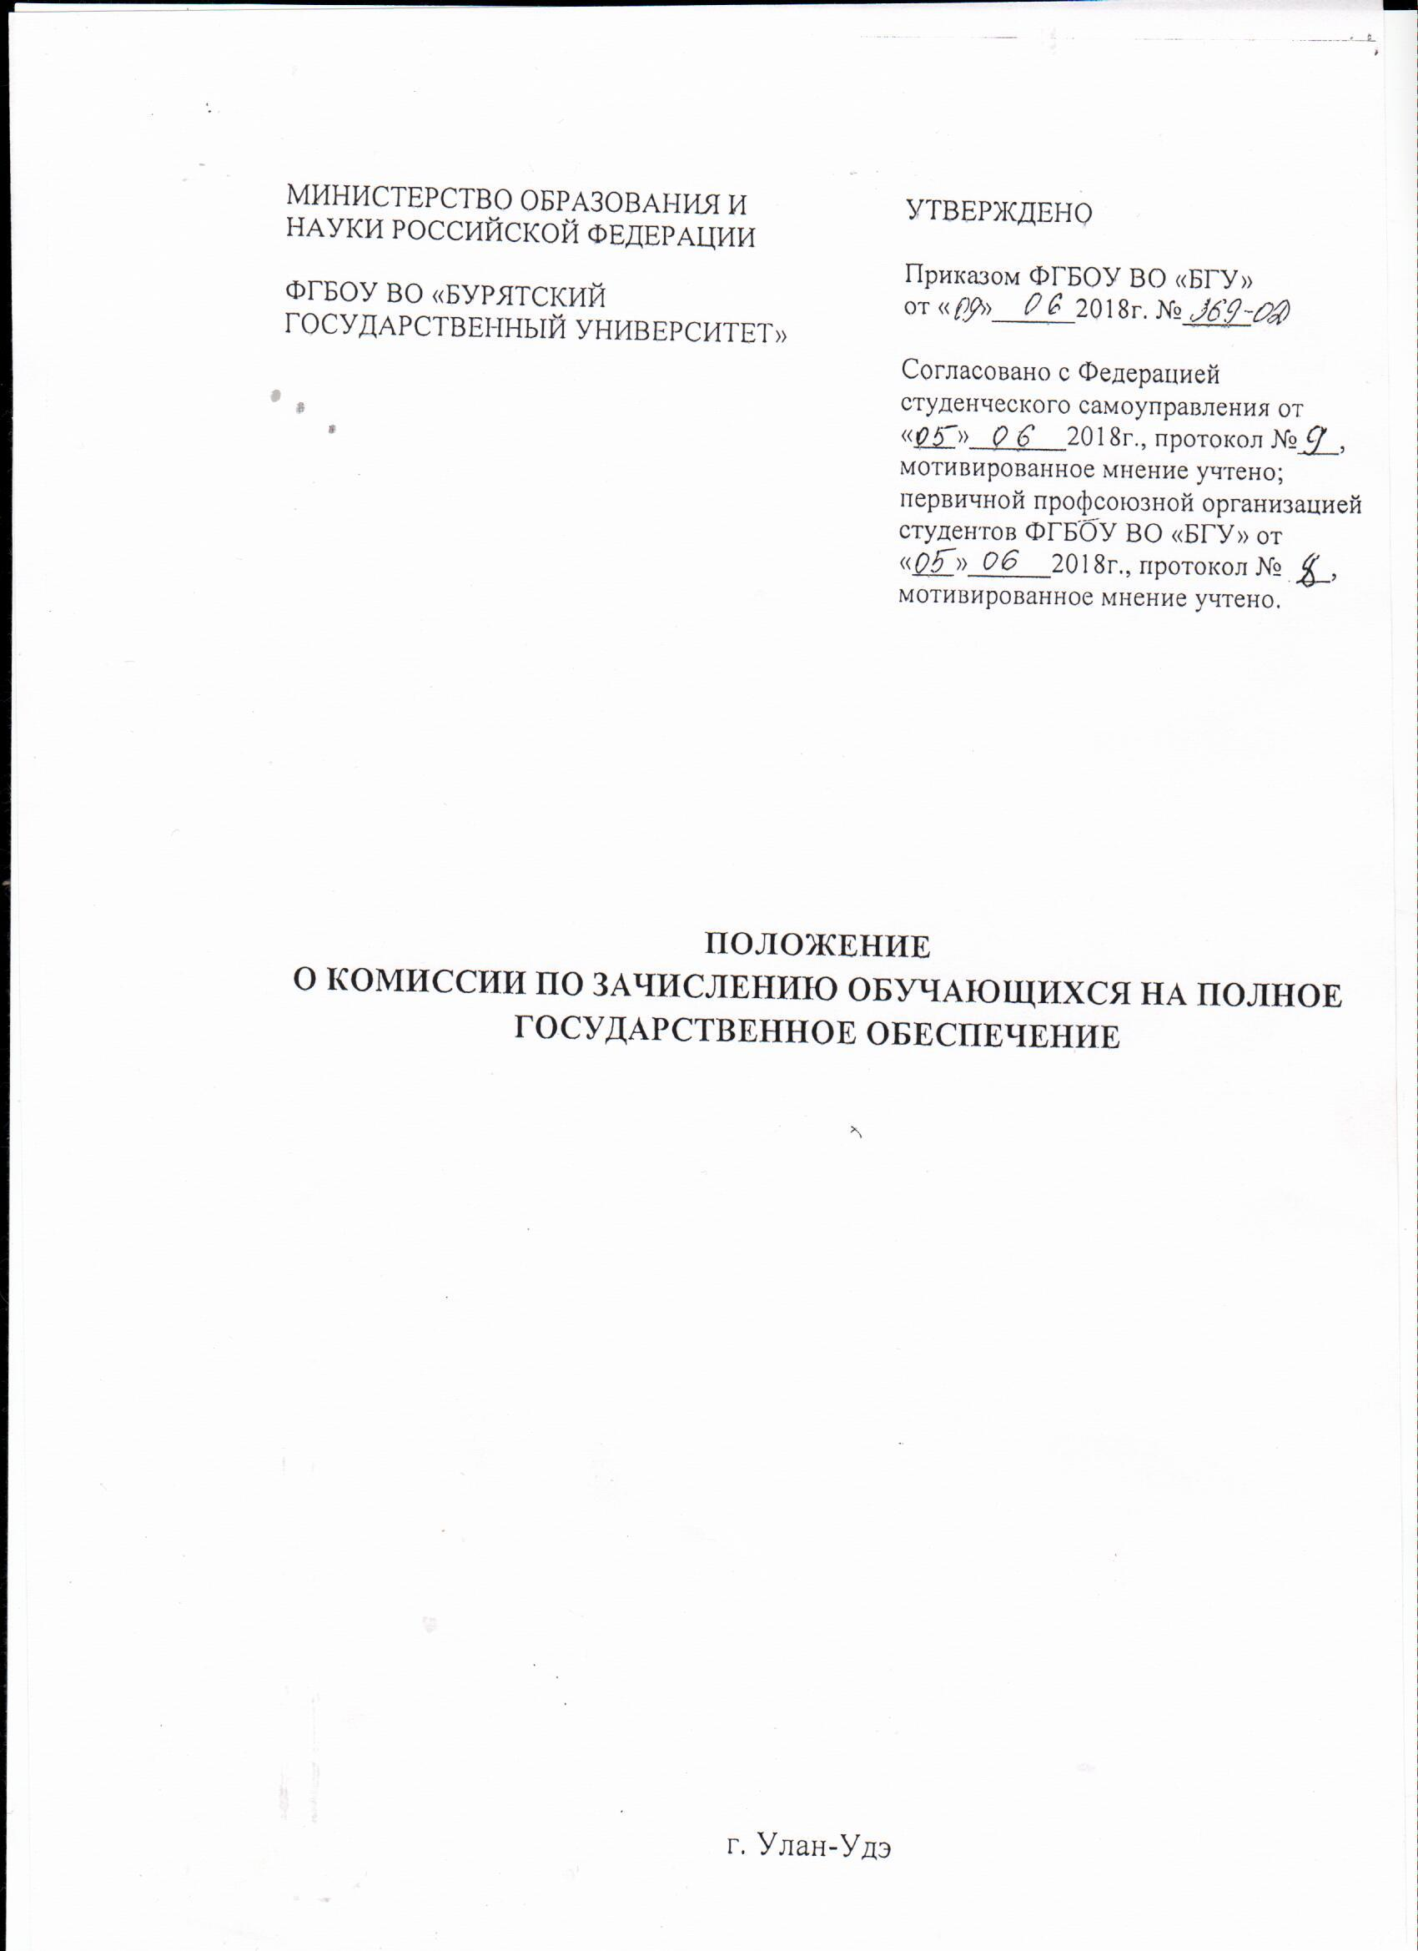

1. ОБЩИЕ ПОЛОЖЕНИЯ

1.1. Настоящее Положение регламентирует работу комиссии по зачислению на полное государственное обеспечение обучающихся федерального государственного бюджетного образовательного учреждения высшего образования «Бурятский государственный университет» (далее – Университет).
1.2. Настоящее Положение определяет состав, принципы работы, функции, организацию работы, отчетность комиссии по зачислению на полное государственное обеспечение обучающихся Университета (далее – Комиссия).
1.3. Комиссия создается для рассмотрения заявлений о зачислении обучающихся Университета (далее - заявления), имеющих статус детей-сирот и детей, оставшихся без попечения родителей, лиц из их числа, а также лиц, потерявших в период обучения обоих родителей или единственного родителя, на полное государственное обеспечение и получение дополнительных гарантий по социальной поддержке при получении профессионального образования и (или) при прохождении профессионального обучения, и принятия решений по поступившим заявлениям.
1.4. Комиссия в своей работе руководствуется законодательством Российской Федерации, в том числе: Конституцией Российской Федерации; Федеральным законом от 29.12.2012 №273-ФЗ «Об образовании в Российской Федерации»; Федеральным законом от 21.12.1996г. № 159-ФЗ «О дополнительных гарантиях по социальной поддержке детей-сирот и детей, оставшихся без попечения родителей»; Постановлением Правительства Российской Федерации от 18.09.2017г. № 1116 «Об утверждении Правил выплаты ежегодного пособия на приобретение учебной литературы и письменных принадлежностей детям-сиротам и детям, оставшимся без попечения родителей, лицам из числа детей-сирот и детей, оставшихся без попечения родителей, лицам, потерявшим в период обучения обоих родителей или единственного родителя, обучающимся по очной форме обучения по основным профессиональным образовательным программам за счет средств федерального бюджета; Постановлением Правительства Российской Федерации от 18.09.2017г. № 1117 «Об утверждении норм и правил обеспечения за счет средств федерального бюджета бесплатным питанием, бесплатным комплектом одежды, обуви и мягким инвентарем детей, находящихся в организациях для детей-сирот и детей, оставшихся без попечения родителей, лиц из числе детей-сирот и детей, оставшихся без попечения родителей, лиц, потерявших в период обучения обоих родителей или единственного родителя, обучающихся по очной форме обучения по основным профессиональным образовательным программам за счет средств федерального бюджета, а также норм и правил обеспечения выпускников организаций для детей-сирот и детей, оставшихся без попечения родителей, специальных учебно-воспитательных учреждений открытого и закрытого типа, в которых они обучались и воспитывались за счет средств федерального бюджета, выпускников организаций, осуществляющих образовательную деятельность, обучавшихся по очной форме обучения по основным профессиональным образовательным программам за счет средств федерального бюджета, - детей-сирот и детей, оставшихся без попечения родителей, лиц из числа детей-сирот и детей, оставшихся без попечения родителей, лиц, потерявших в период обучения обоих родителей или единственного родителя, за счет средств организаций, в которых они обучались и воспитывались, бесплатным комплектом одежды, обуви, мягким инвентарем и оборудованием»; Уставом Университета, настоящим Положением, локальными нормативными актами Университета.
  - Комиссия действуют в соответствии с принципами: соблюдения прав обучающихся на социальную поддержку, установленных законодательством Российской Федерации; гласности и открытости работы Комиссии; своевременности и объективности рассмотрения поступивших заявлений обучающихся.
  - Срок полномочий Комиссии составляет один год с момента издания приказа об утверждении её состава.

- ОСНОВНЫЕ ПОНЯТИЯ, ИСПОЛЬЗУЕМЫЕ В ПОЛОЖЕНИИ
2.1. В настоящем Положении используются следующие понятия:
дети-сироты - лица в возрасте до 18 лет, у которых умерли оба или единственный родитель;
дети, оставшиеся без попечения родителей, - лица в возрасте до 18 лет, которые остались без попечения единственного родителя или обоих родителей в связи с лишением их родительских прав, ограничением их в родительских правах, признанием родителей безвестно отсутствующими, недееспособными (ограниченно дееспособными), объявлением их умершими, установлением судом факта утраты лицом попечения родителей, отбыванием родителями наказания в учреждениях, исполняющих наказание в виде лишения свободы, нахождением в местах содержания под стражей подозреваемых и обвиняемых в совершении преступлений, уклонением родителей от воспитания своих детей или от защиты их прав и интересов, отказом родителей взять своих детей из образовательных организаций, медицинских организаций, организаций, оказывающих социальные услуги, а также в случае, если единственный родитель или оба родителя неизвестны, в иных случаях признания детей оставшимися без попечения родителей в установленном законом порядке;
лица из числа детей-сирот и детей, оставшихся без попечения родителей, - лица в возрасте от 18 до 23 лет, у которых, когда они находились в возрасте до 18 лет, умерли оба или единственный родитель, а также которые остались без попечения единственного или обоих родителей и имеют в соответствии с настоящим Федеральным законом право на дополнительные гарантии по социальной поддержке;
лица, потерявшие в период обучения обоих родителей или единственного родителя, - лица в возрасте от 18 до 23 лет, у которых в период их обучения по основным профессиональным образовательным программам и (или) по программам профессиональной подготовки по профессиям рабочих, должностям служащих умерли оба родителя или единственный родитель;
полное государственное обеспечение и дополнительные гарантии по социальной поддержке при получении профессионального образования и (или) при прохождении профессионального обучения - предоставление детям-сиротам и детям, оставшимся без попечения родителей, лицам из числа детей-сирот и детей, оставшихся без попечения родителей, лицам, потерявшим в период обучения обоих родителей или единственного родителя, обучающимся по очной форме обучения по основным профессиональным образовательным программам за счет средств соответствующих бюджетов бюджетной системы Российской Федерации и (или) по программам профессиональной подготовки по профессиям рабочих, должностям служащих за счет средств бюджетов субъектов Российской Федерации или местных бюджетов, бесплатного питания, бесплатного комплекта одежды, обуви и мягкого инвентаря или возмещение их полной стоимости, предоставление жилого помещения в порядке, предусмотренном Федеральным законом от 29 декабря 2012 года N 273-ФЗ "Об образовании в Российской Федерации", законодательно закрепленных дополнительных мер по социальной защите прав детей-сирот и детей, оставшихся без попечения родителей, лиц из числа детей-сирот и детей, оставшихся без попечения родителей, лиц, потерявших в период обучения обоих родителей или единственного родителя, а также бесплатное оказание медицинской помощи до завершения обучения по указанным образовательным программам;
дополнительные гарантии по социальной поддержке - законодательно закрепленные дополнительные меры по социальной защите прав детей-сирот и детей, оставшихся без попечения родителей, лиц из числа детей-сирот и детей, оставшихся без попечения родителей, лиц, потерявших в период обучения обоих родителей или единственного родителя, обучающихся по очной форме обучения по основным профессиональным образовательным программам за счет средств соответствующих бюджетов бюджетной системы Российской Федерации и (или) по программам профессиональной подготовки по профессиям рабочих, должностям служащих за счет средств бюджетов субъектов Российской Федерации или местных бюджетов;
профессиональное образование - вид образования, который направлен на приобретение обучающимися в процессе освоения основных профессиональных образовательных программ знаний, умений, навыков и формирование компетенции определенных уровня и объема, позволяющих вести профессиональную деятельность в определенной сфере и (или) выполнять работу по конкретным профессии или специальности;
профессиональное обучение - вид образования, который направлен на приобретение обучающимися знаний, умений, навыков и формирование компетенции, необходимых для выполнения определенных трудовых, служебных функций (определенных видов трудовой, служебной деятельности, профессий);
обучающийся - физическое лицо, осваивающее образовательную программу;
образовательная программа - комплекс основных характеристик образования (объем, содержание, планируемые результаты), организационно-педагогических условий и в случаях, предусмотренных настоящим Федеральным законом, форм аттестации, который представлен в виде учебного плана, календарного учебного графика, рабочих программ учебных предметов, курсов, дисциплин (модулей), иных компонентов, а также оценочных и методических материалов.
- СОСТАВ КОМИССИИ
3.1. Состав Комиссии утверждается приказом ректора Университета.
3.1.1. Комиссию возглавляет председатель.
3.1.2. Количество членов Комиссии не может быть меньше 7 человек.
В состав Комиссии, кроме председателя, входят члены Комиссии из числа работников структурных подразделений Университета: Управления по работе со студентами и социальным вопросам, Планово-финансового управления, Управления бухгалтерского учета и финансового контроля, Юридического отдела, Отдела социальной работы, а также председатель первичной профсоюзной организации студентов Университета, председатель Федерации студенческого самоуправления.
Члены Комиссии обладают равными правами при рассмотрении и обсуждении вопросов, отнесенных к компетенции Комиссии, принятии по ним соответствующих решений.
3.1.3. Председатель Комиссии из состава членов Комиссии выбирает заместителя председателя и секретаря.
3.2. В случае отсутствия одного из членов Комиссии по уважительной причине (отпуск, болезнь и другие причины) на заседании Комиссии его может заменять лицо, временно исполняющее должностные обязанности отсутствующего.
3.3. Председатель Комиссии:
- осуществляет руководство деятельностью Комиссии;
- организует работу Комиссии и председательствует на её заседаниях;
- имеет право решающего голоса при голосовании на заседании Комиссии;
- назначает дату заседания Комиссии;
- даёт секретарю Комиссии и её членам обязательные к исполнению поручения по вопросам, отнесенным к компетенции Комиссии;
- обеспечивает предоставление оригиналов документов, необходимых для принятия Комиссией обоснованного решения о зачислении обучающихся Университета на полное государственное обеспечение;
- представляет интересы Комиссии перед ректоратом, структурными подразделениями Университета, органами местного самоуправления и иными организациями
- готовит отчеты о работе Комиссии.
3.4. Заместитель председателя:
- выполняет поручения председателя Комиссии;
- исполняет обязанности председателя Комиссии в его отсутствие.
3.5. Секретарь Комиссии:
- осуществляет учет и регистрацию заявлений, других документов, представляемых обучающимися, относящимися к категории детей – сирот и детей, оставшихся без попечения родителей, и к лицам из их числа, а также лицами, потерявшими в период обучения обоих или единственного родителя, и претендующих на полное государственное обеспечение;
- формирует дела на обучающихся, указанных в абзаце первом настоящего пункта;
- обеспечивает своевременное проведение заседаний Комиссии и вызов на заседания, как членов Комиссии, так и приглашенных лиц;
- оформляет протоколы заседания Комиссии, выписки из протоколов заседания Комиссии;
- отвечает за ведение делопроизводства комиссии; решает организационные вопросы деятельности Комиссии.
3.6. Члены Комиссии:
- участвуют в заседании Комиссии и его подготовке;
- предварительно (до заседания Комиссии) знакомятся с заявлениями обучающихся и приобщенными к заявлениям документами;
- вносят предложения об отложении рассмотрения заявлений и о запросе недостающих и (или) дополнительных документов;
- голосуют при принятии решений по поступившим заявлениям;
- выполняют поручения председателя Комиссии.

- ПОРЯДОК РАБОТЫ КОМИССИИ

4.1. Заседания Комиссии проводятся по мере необходимости в зависимости от поступления заявлений обучающихся о зачислении их на полное государственное обеспечение с приобщенными документами, подтверждающими статус обучающихся.
4.1.1. Комиссией помимо заявлений обучающихся подлежат рассмотрению следующие документы:
- паспорт (документ, подтверждающий личность заявителя);
- Свидетельство о рождении;
- справка, выданная органом опеки и попечительства по прежнему месту его жительства несовершеннолетнего обучающегося либо по месту хранения личного дела обучающегося, достигшего 18-летнего возраста, содержащую реквизиты документов, свидетельствующих об обстоятельствах утраты (отсутствия) попечения его родителей (единственного родителя);
- свидетельство (свидетельства) о смерти матери (отца);
- решение суда о признании матери и (или) отца умершими либо: безвестно отсутствующими, недееспособными;
- справка о рождении, подтверждающая, что сведения об отце ребенка внесены в запись акта о рождении на основании заявления матери;
- иные документы.
Копии указанных документов представляются при наличии оригиналов этих документов.
В случае отсутствия оригиналов указанных документов и иных необходимых документов, Комиссия оказывает обучающимся содействие в их получении.
4.2. Решения по заявлениям обучающихся принимаются Комиссией в пятидневный срок с даты их поступления в Комиссию.
4.2.1. При необходимости выяснения дополнительных обстоятельств в ходе рассмотрения поступивших заявлений, получения недостающих и (или) дополнительных документов, а также при возникновении сомнений в подлинности представленных заявителем документов, срок принятия решений может быть продлен до 15 дней.
4.3. Решения Комиссии оформляются протоколами ее заседаний, которые подписываются председателем и секретарем Комиссии.
4.3.1. Протокол заседания должен содержать следующую информацию:
- наименование Комиссии;
- дату и место проведения заседания;
- сведения о присутствующих и отсутствующих членах Комиссии;
- сведения об иных лицах, присутствующих на заседании;
- сведения о заявителе, дате поступления заявления, его содержании, перечне приобщенных к заявлению документов;
- решение, принятое по рассматриваемому заявлению (о возможности зачисления обучающегося на полное государственное обеспечение либо об отсутствии оснований для зачисления на полное государственное обеспечение), в том числе об отложении заседания комиссии на определенный срок.
4.4. Решения принимаются Комиссией открытым голосованием простым большинством голосов (при наличии на заседании не менее двух третей утвержденного состава).
4.5. На заседания Комиссии могут приглашаться обучающиеся Университета в целях объективного и своевременного рассмотрения их заявлений, принятия обоснованных решений.
4.6. Решения Комиссии могут быть оспорены заявителями (их законными представителями при наличии последних) путем подачи заявления на имя ректора Университета.
4.7. Решения Комиссии в виде выписок из протоколов заседаний Комиссии вместе с заявлениями обучающихся и приобщенными к ним документами передаются в Отдел по социальной работы, в том числе для оформления проектов приказов об осуществлении выплат обучающимся, имеющим право на полное государственное обеспечение (на приобретение одежды и учебной литературы, на проезд и питание).
4.8. Протоколы заседаний Комиссии вместе с копиями документов, на основании которых Комиссией были приняты соответствующие решения, хранятся в Управлении по работе со студентами и социальным вопросам в течение 5 лет с даты оформления протоколов. По истечении указанного срока подлежат уничтожению.

5. ОТВЕСТВЕННОСТЬ
5.1. Председатель Комиссии несет персональную ответственность за работу Комиссии, в том числе соблюдение сроков рассмотрения поступивших от обучающихся заявлений и принятия по ним соответствующих решений.
5.2. Все члены Комиссии несут ответственность: за своевременное и качественное исполнение своих функциональных обязанностей; за сохранность документов и конфиденциальность информации полученной в результате осуществления обязанностей;
5.3. В случае неисполнения или ненадлежащего исполнения возложенных обязанностей, нарушения требований конфиденциальности и информационной безопасности, злоупотреблений полномочиями, виновные несут ответственность в соответствии с законодательством Российской Федерации.

6. ЗАКЛЮЧИТЕЛЬНЫЕ ПОЛОЖЕНИЯ
6.1. Настоящее Положение вступает в силу с момента его утверждения приказом ректора Университета.
6.2. Настоящее Положение размещается в информационно-телекоммуникационной сети «Интернет», в том числе на официальном сайте Университета (http://www.bsu.ru).
6.3. Внесение изменений и дополнений в настоящее Положение вносятся по мере необходимости, путем подготовки проекта изменений, дополнений начальником Управления по работе со студентами и социальным вопросам.

